MANUAL DEL SISTEMA - SECCIÓN B
CODEFLOWERS S.A.
B. CONTENIDO DETALLADO
Esta sección del Manual del Sistema proporciona un desglose pormenorizado del funcionamiento interno, la infraestructura lógica, los parámetros de configuración y los mecanismos de seguridad del software de la Florería J&A, alineándose estrictamente con la implementación del código fuente.

1. Diagramas de Arquitectura
El sistema web de la Florería J&A adopta el patrón de arquitectura Modelo-Vista-Controlador (MVC), con el fin de separar de forma clara e independiente la visualización de la información, la captura de eventos, y el procesamiento lógico de datos. A continuación, se detalla el esquema y flujo transaccional del sistema:
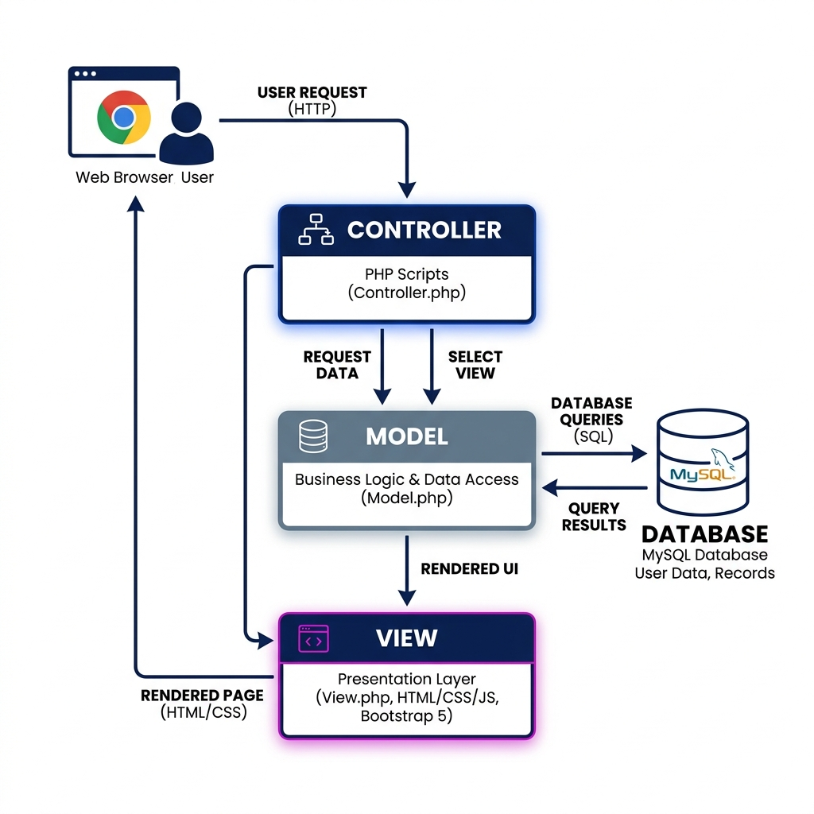
Figura B.1: Flujo arquitectónico del patrón MVC en Florería J&A.
Flujo del Proceso Transaccional:
1. Interacción del Usuario (View): El cliente o administrador interactúa con la interfaz responsiva (Bootstrap 5) y desencadena un evento HTTP (como añadir un artículo al carrito o consultar los pedidos).
2. Encaminamiento (Controller): El controlador correspondiente (por ejemplo, Cregistro.php o CValidarAdmin.php) recibe la petición HTTP POST/GET, sanitiza las variables de entrada y verifica el rol de sesión activo.
3. Lógica y Acceso a Datos (Model): El controlador invoca al modelo de base de datos (por ejemplo, Musuario.php) para consultar, ingresar o actualizar los registros.
4. Persistencia (Database): El modelo realiza la consulta SQL mediante sentencias preparadas en la base de datos MySQL (floreria_db) y retorna el resultado.
5. Renderizado y Respuesta (View): El controlador canaliza la respuesta y actualiza la vista dinámica en el navegador del cliente de forma inmediata.

2. Configuración Detallada del Sistema
La configuración y acoplamiento con la base de datos y el servidor de aplicaciones se gestiona a través de archivos de configuración y parámetros del entorno. A continuación se desglosan los parámetros críticos:
Archivo / Parámetro | Valor / Configuración | Impacto en el Sistema
Config/conexion.php ($conectBd) | mysqli_connect('localhost', 'root', '', 'floreria_db') | Establece el enlace MySQLi. Utilizado en las consultas CRUD del administrador e inventario.
Config/conexion.php ($conn) | new PDO('mysql:host=localhost;dbname=floreria_db;charset=utf8') | Establece el enlace PDO. Utilizado en los controladores de autenticación y validación de usuarios.
php.ini (upload_max_filesize) | 10M (o superior) | Controla el límite de subida de archivos. Requerido para almacenar las imágenes de flores codificadas en binario (LONGBLOB) directamente en la BD.
php.ini (session.gc_maxlifetime) | 1440 segundos (24 minutos) | Define el tiempo límite de inactividad de sesión. Expirado este lapso, el sistema redirige automáticamente a la pantalla de Login.
php.ini (display_errors) | Off (producción) / On (desarrollo) | Controla la exhibición de trazas de errores. En producción debe apagarse para evitar que se filtre información sensible de la estructura.

3. Scripts de Ejemplo para Administración
A continuación se adjuntan los scripts listos para ser utilizados por el administrador del sistema para automatizar tareas administrativas clave:

Script 3.1: Copia de Seguridad Automatizada (Windows Batch - backup_db.bat)
Este script por lotes automatiza la exportación diaria de la base de datos utilizando la herramienta mysqldump de MySQL. Crea un archivo con la fecha del día para facilitar la restauración en caso de fallos.
@echo off
:: Configuración de variables
set MYSQL_PATH=C:\xampp\mysql\bin
set BACKUP_DIR=C:\xampp\htdocs\floreria\documentos\ManualSistema\backups
set DB_NAME=floreria_db
set DB_USER=root
set DB_PASS=
:: Obtener la fecha en formato YYYYMMDD
for /f "tokens=2 delaman=4 delims=/ " %%a in ('date /t') do (set mydate=%%c%%b%%a)
set FILE_NAME=%BACKUP_DIR%\respaldo_%DB_NAME%_%date:~-4%%date:~3,2%%date:~0,2%.sql
:: Crear directorio de backups si no existe
if not exist "%BACKUP_DIR%" mkdir "%BACKUP_DIR%"
:: Ejecutar volcado de base de datos
"%MYSQL_PATH%\mysqldump.exe" --user=%DB_USER% --password=%DB_PASS% %DB_NAME% > "%FILE_NAME%"
echo Copia de seguridad guardada con éxito en: %FILE_NAME%
pause

Script 3.2: CLI de Verificación de Inventario Crítico (check_low_stock.php)
Este script PHP está diseñado para ejecutarse en línea de comandos (CLI) por tareas cron o manualmente. Consulta la base de datos y lista los productos que tienen un stock inferior al nivel mínimo (10 unidades) para alertar al administrador.
<?php
// Ejecutar desde la consola: php check_low_stock.php
define('STOCK_MINIMO', 10);
// Incluir conexión puente
$conectBd = mysqli_connect('localhost', 'root', '', 'floreria_db');
if (!$conectBd) {
fwrite(STDERR, "ERROR: No se pudo conectar a la base de datos.\n");
exit(1);
}
$sql = "SELECT id, nombre, stock FROM productos WHERE stock < " . STOCK_MINIMO;
$result = mysqli_query($conectBd, $sql);
if (mysqli_num_rows($result) > 0) {
echo "========================================\n";
echo " ALERTA DE INVENTARIO BAJO (< 10 uds) \n";
echo "========================================\n";
while ($row = mysqli_fetch_assoc($result)) {
echo "ID: " . $row['id'] . " | Producto: " . $row['nombre'] . " | Stock actual: " . $row['stock'] . "\n";
}
echo "========================================\n";
} else {
echo "Inventario óptimo. Todos los productos cuentan con suficiente stock.\n";
}
mysqli_close($conectBd);
?>

4. Interpretación de Registros (Logs)
La depuración y supervisión del sistema web de Florería J&A depende de la lectura correcta de los archivos de registro (logs) generados por Apache y PHP en XAMPP. A continuación se detallan sus rutas estándar e interpretación:
Rutas estándar de Archivos de Registro:
• Log de errores generales de Apache: C:\xampp\apache\logs\error.log
• Log de accesos y peticiones HTTP de Apache: C:\xampp\apache\logs\access.log
• Log de errores de ejecución PHP: C:\xampp\php\logs\php_error.log
Fragmento del Log | Causa / Diagnóstico | Solución
mysqli_connect(): (HY000/2002): No connection could be made because the target machine actively refused it | El motor de base de datos MySQL está inactivo en el panel de control de XAMPP. | Abra el panel de control de XAMPP e inicie el servicio de base de datos MySQL.
Fatal error: Uncaught Error: Call to a member function prepare() on null | El script intenta llamar a prepare() usando la variable $conn que no ha sido inicializada. | Asegúrese de inicializar $conn como una instancia válida de PDO en Config/conexion.php.
mysqli_query(): Class 'usuarios' not found or table doesn't exist | La consulta SQL hace referencia a la tabla usuarios la cual se renombró como clientes en la BD. | Modifique la consulta SQL reemplazando usuarios por clientes e identificadores de usuario_id por cliente_id.

5. Medidas de Seguridad y Configuración
El sistema web de Florería J&A implementa diversas medidas de protección y buenas prácticas para mitigar las brechas de seguridad comunes en sistemas PHP/MySQL:
• Encriptación de Credenciales de Clientes: Las contraseñas en el formulario de registro se encriptan con el algoritmo hash robusto BCRYPT mediante password_hash() en PHP. Esto evita que una fuga de la tabla clientes exponga las claves originales.
• Prevención de Inyección SQL: La autenticación de clientes y administradores se realiza mediante sentencias preparadas (Prepared Statements) en la biblioteca PDO y MySQLi, bloqueando la inyección de sentencias maliciosas en los campos del formulario.
• Control de Acceso (Route Guards): Las vistas administrativas críticas almacenadas en View/VAdministrador/ verifican la existencia de la sesión $_SESSION['admin']. Cualquier intento de acceso directo sin credenciales redirige de inmediato al formulario de inicio de sesión VAdminLogin.php.
• Integración Referencial Segura: La base de datos aplica restricciones ON DELETE CASCADE. Esto asegura que al eliminar un producto o cliente, todos sus registros huérfanos (como carritos y detalles de pedidos asociados) se limpien automáticamente, manteniendo la consistencia y evitando errores del motor.

